**2020. március**

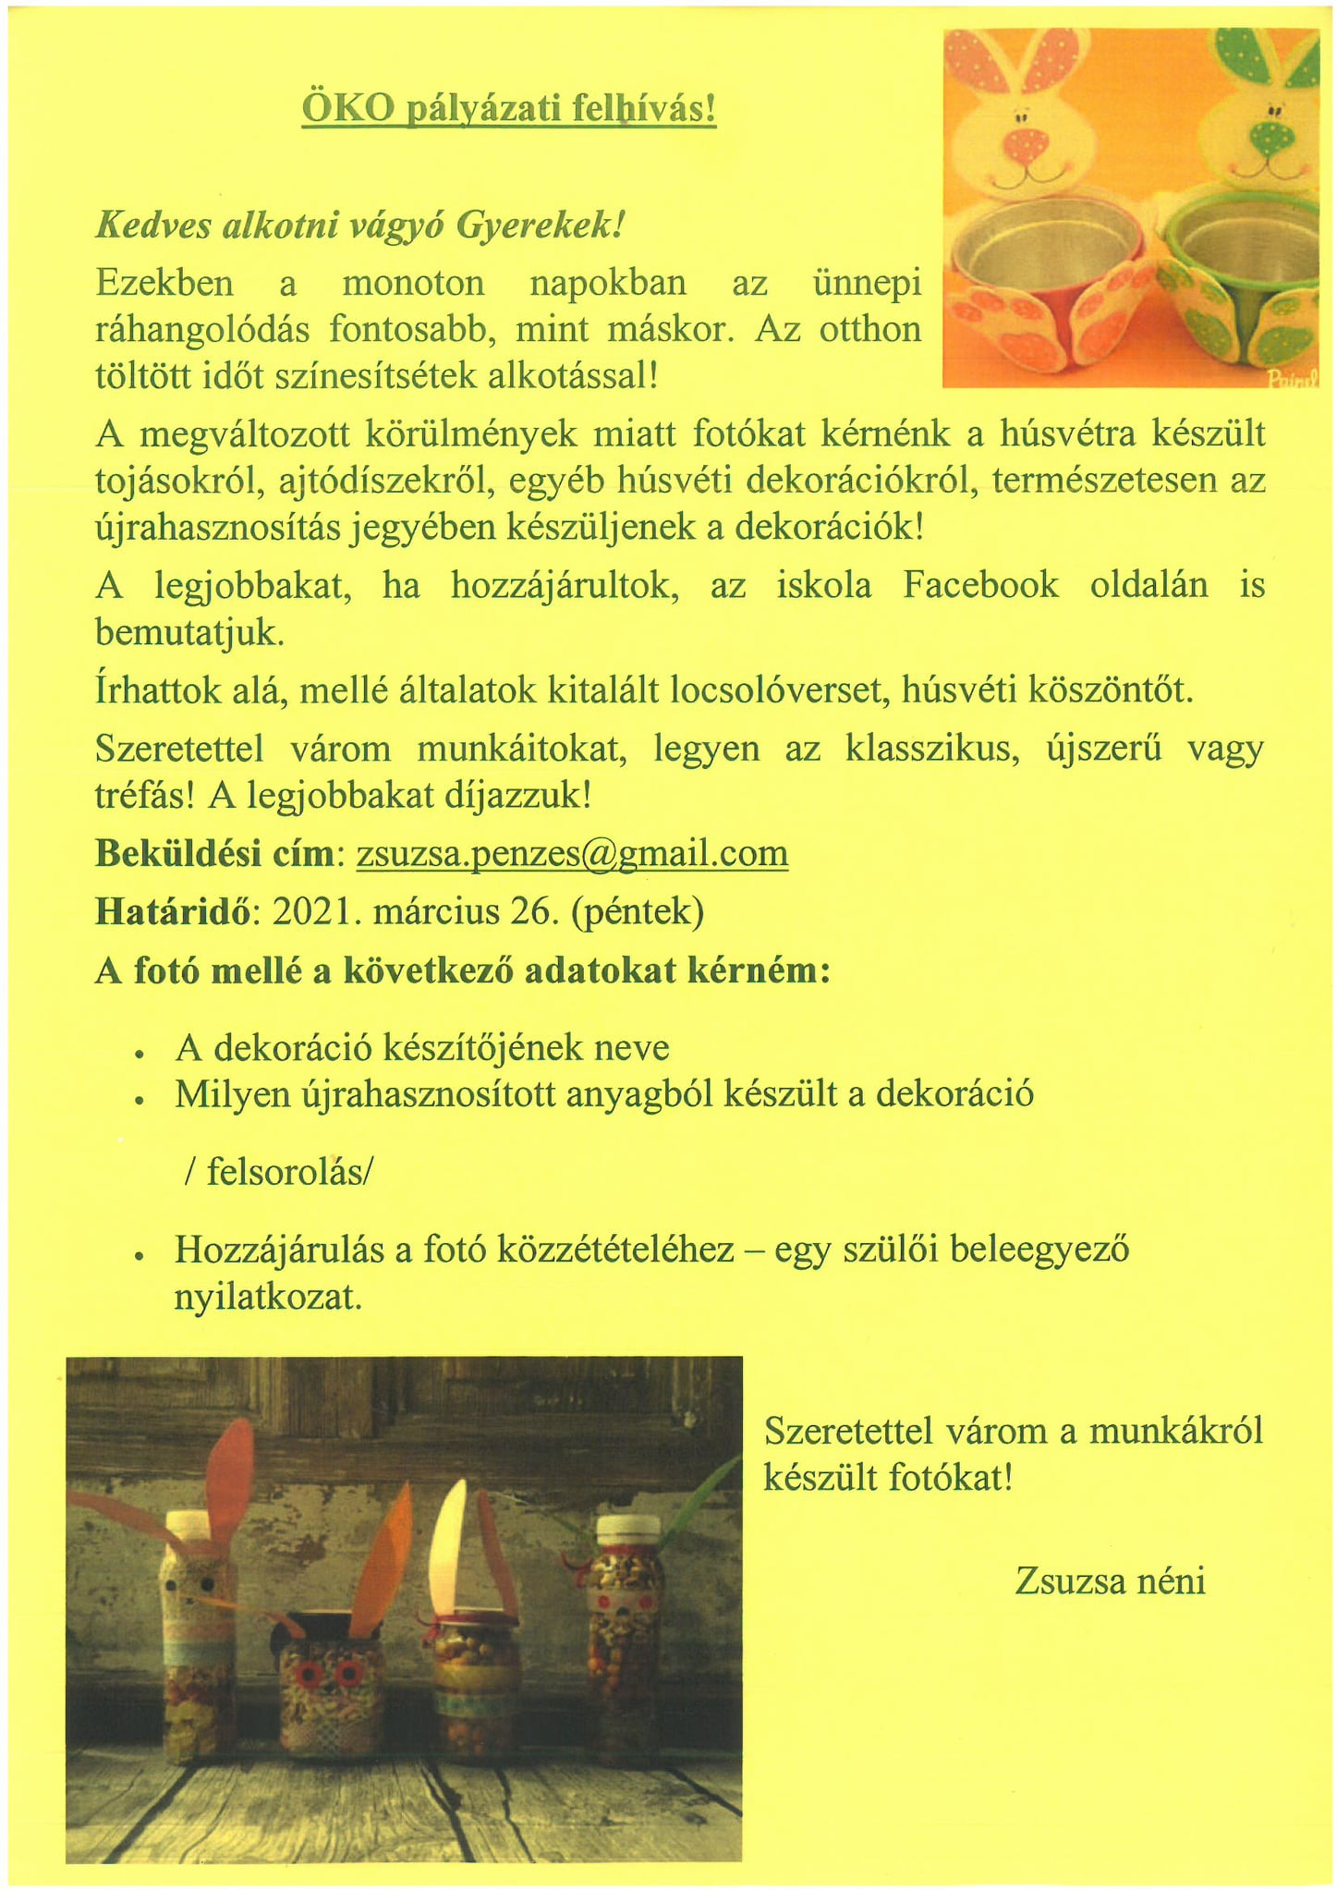

A márciusban meghirdetett "Húsvéti dekoráció az újrahasznosítás jegyében" című Öko pályázat díjnyertes pályaművei.

Horák Csenge, Bézsenyi Nikolett, Vámos Kira 2. osztályos tanulóknak,

gratulálunk a kreatív, ötletes alkotásokhoz!

